ҚАЗАҚСТАН РЕСПУБЛИКАСЫ ҒЫЛЫМ ЖӘНЕ ЖОҒАРЫ БІЛІМ МИНИСТРЛІГІ
[ОҚУ ОРНЫНЫҢ АТАУЫ]
БАҒДАРЛАМАЛЫҚ ЖОБАНЫҢ ТОЛЫҚ ТЕХНИКАЛЫҚ ҚҰЖАТТАМАСЫ
QAZAQ LOC QA
Мобильді ойындар мен бағдарламалық қосымшалардың қазақ және өзбек тілдеріндегі
локализация сапасын автоматты тексеруге арналған зияткерлік Full-Stack платформасы
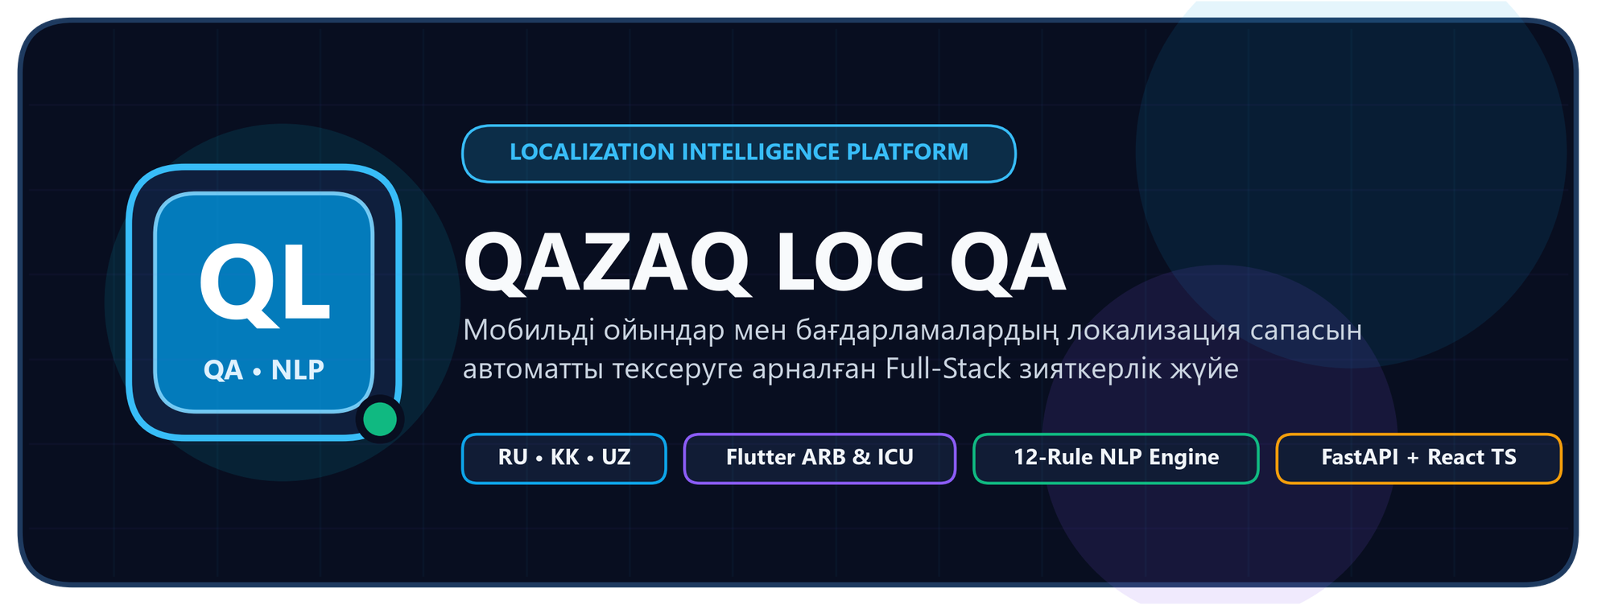
Жоба атауы: | QAZAQ LOC QA (Full-Stack Localization QA Platform, v1.0.0)
Құжаттың авторы: | [Автордың аты-жөні]
Оқу орны / Кафедра: | [Оқу орнының атауы]
Жобаның веб-сілтемесі: | https://favors-normal-shine-liquid.trycloudflare.com
Қолданылған стек: | Python 3.12 • FastAPI • React 18 • TypeScript • SQLite WAL / PostgreSQL • ARB/ICU
Қазақстан — 2026 жыл

МАЗМҰНЫ
№ | Құжат бөлімінің атауы | Қамтылатын негізгі мазмұны
1. | Титулдық бет | Жоба атауы, автор, оқу орны және негізгі төлқұжаттық деректер
2. | Жоба туралы қысқаша ақпарат | QAZAQ LOC QA мәні, мақсаты, шешетін мәселесі және мақсатты аудиториясы
3. | Жобаның өзектілігі | Цифрлық контент дамуы, қазақ/өзбек локализация мәселелері, автоматтандыру
4. | Жобаның мақсаты мен міндеттері | Негізгі мақсат, 6 инженерлік-лингвистикалық міндет және күтілетін нәтиже
5. | Жобаның ерекшеліктері | 12 қате детекторы, ARB/ICU талдау, Human Review және есеп генерациясы
6. | Жүйенің жұмыс істеу принципі | Алты кезеңдік LQA өмірлік циклі және қадамдық жұмыс схемасы
7. | Технологиялар | Нақты кодта қолданылған стек: FastAPI, Python 3.12, React 18, TS, SQLite WAL
8. | Үш тілді қолдау | Қазақ, өзбек және орыс (эталондық түпнұсқа) тілдерін тексеру алгоритмдері
9. | Жүйенің архитектурасы | Frontend, Backend API, NLP қозғалтқышы және 7 кестелі Дерекқор сұлбасы
10. | Пайдалану нұсқаулығы | Нақты веб-сайттың 8 скриншотымен қадамдық жұмыс істеу нұсқаулығы
11. | Бағдарламаның артықшылықтары | Жылдамдық, жүйелілік, көптілділік және дайын өндірістік экспорт
12. | Жобаның инновациялық маңызы | Динамикалық жалғау қорғанысы, Латын ұзындығы және сленг ақ тізімі
13. | Тестілеу және нәтижелер | Расталған 14 pytest тесті, онлайн верификация және 27 нақты қате талдауы
14. | Болашақта дамыту жоспары | Жаңа тілдер, AI метрикалар, командалық жұмыс және бұлттық масштабтау
15. | Қорытынды | Жобаның ғылыми-тәжірибелік нәтижелерінің қорытындысы
16. | Пайдаланылған әдебиеттер | Ресми техникалық құжаттар мен нормативтік дереккөздер тізімі

БӨЛІМ 2
2. ЖОБА ТУРАЛЫ ҚЫСҚАША АҚПАРАТ
QAZAQ LOC QA — мобильді ойындар мен кроссплатформалық қосымшалардың қазақша (intl_kk.arb) және өзбекше (intl_uz.arb) локализация сапасын орысша түпнұсқамен (intl_ru.arb) салыстыра отырып автоматты түрде тексеретін, грамматикалық-техникалық қателерді анықтайтын, маманның тексеруіне (Human Review) мүмкіндік беретін және Flutter gen-l10n стандартына толық сәйкес дайын ARB файлдары мен аналитикалық есептерді қалыптастыратын заманауи Full-Stack веб-платформа және CLI құралы.
Жобаның ресми веб-сілтемесі және оқшауланған сессия режимі
Платформа онлайн режимде Cloudflare HTTPS туннелі арқылы құпия сөзсіз тікелей жұмыс істейді: https://favors-normal-shine-liquid.trycloudflare.com. Әрбір пайдаланушы үшін браузерде бірегей X-Workspace-Id жұмыс кеңістігі автоматты түрде құрылып, деректердің қауіпсіз оқшаулануын қамтамасыз етеді.

▍ Жобаның негізгі мақсаты және шешетін мәселесі
Қазіргі ойын индустриясында мыңдаған мәтіндік жолдардан тұратын локализациялық файлдарды (Application Resource Bundle — ARB) қолмен немесе кестелік редакторларда (Excel, Google Sheets) тексеру көп уақыт алады және адами факторға байланысты қателерді өткізіп жібереді. Аудармашылар код ішіндегі {name}, {count} айнымалыларын байқаусызда өшіріп алғанда, ICU plural көпше түр жақшаларын бұзғанда немесе қазақ тілінің жалғауларын айнымалыға тікелей жалғағанда ({name}-ға), мобильді қосымша компиляция кезінде құлайды немесе экранда өрескел тілдік қателер көрсетеді. QAZAQ LOC QA осы процесті толық автоматтандырып, техникалық валидация мен түркі тілдерінің морфологиялық талдауын бір экожүйеге біріктіреді.
▍ Кімдерге арналған?
• Ойын студиялары мен GameDev командалары: RP (RolePlay), экшн және симулятор жанрындағы мобильді ойындарды Қазақстан мен Орталық Азия нарығына бейімдейтін әзірлеушілерге.
• Flutter және мобильді қосымша бағдарламашылары: gen-l10n компиляторынан қатесіз өтетін, плейсхолдерлері мен @metadata құрылымы бұзылмаған таза ARB ресурстарын қажет ететін инженерлерге.
• LQA тестілеушілері мен кәсіби лингвист-аудармашылар: Аударманы кіріктірілген CAT редакторында жылдам түзетіп, маман ретінде растайтын (reviewed_by_human = true) редакторларға.
• Жоба менеджерлері мен IT мамандығының студенттері: Аударма сапасының сандық индексін (0–100%), қате статистикасын және дайын HTML/JSON есептерін зерттейтін мамандарға.
БӨЛІМ 3
3. ЖОБАНЫҢ ӨЗЕКТІЛІГІ
▍ Қазақстанда қазақ тіліндегі цифрлық контенттің дамуы және аударма сапасының маңызы
Қазақстанда мемлекеттік тілдегі цифрлық экожүйе — мобильді қосымшалар, финтех сервистер және видеоойындар — жоғары қарқынмен дамып келеді. Миллиондаған жас ойыншылар мобильді ойындарды сауатты, табиғи қазақ тілінде ойнауды талап етеді. Алайда көптеген қосымшаларда локализация тексерусіз машиналық аудармамен жасалатындықтан, батырма мәтіндері экранға сыймай қиылып қалады (мысалы: «Арендовать» сөзін «Жалға алу үшін басыңыз» деп шұбалаңқы аудару) немесе ойын валютасы «Grand Coins» сөзбе-сөз «Үлкен монеталар» деп калькаланады. Бұл өнімнің беделін түсіріп, пайдаланушы тәжірибесін (UX) нашарлатады.
▍ Қазақ және өзбек тілдеріндегі локализация мәселелері және автоматты жүйе қажеттілігі
Қазақ және өзбек тілдері — агглютинативті (жалғамалы) түркі тілдері. Орыс не ағылшын тілдеріндегі предлогтардың орнына сөз түбіріне дыбыс үндестігіне бағынатын қосымшалар жалғанады. Бұл локализацияда төрт өзекті мәселе тудырады:
• 1. Динамикалық айнымалыларға жалғау жалғау: «Подарок отправлен игроку {name}» жолын «{name}-ға сыйлық жіберілді» деп аударғанда, runtime кезінде ойыншы аты «Әлішер» не «Серік» болса, «Әлішер-ға», «Серік-ға» деген өрескел қате шығады.
• 2. Төл әріптер мен омоглифтердің шатасуы: Қазақтың ә, ғ, қ, ң, ө, ұ, ү, һ, і әріптерінің орнына орыс әріптерінің жазылуы («тизими жане купия»), кирилл «і» мен латын «i» таңбасының араласуы, сондай-ақ өзбек латын жазуында o'/g' апострофының орнына гравис (`) белгісінің кетуі («O`yinchilar»).
• 3. Сан есімдерге жалғанатын септік жалғаулары: Санның қазақша дыбысталуын ескермей «5-ға деңгей» деп жазу (дұрысы: «бес» жіңішке әрі қатаң дауыссызға бітетіндіктен — «5-ке»).
• 4. Үлкен көлемді қолмен тексерудің тиімсіздігі: Ірі ойындарда 5 500-ден астам кілт (екі тілде 11 000+ жол) болады. Оны әр патч сайын қолмен тексеру апталарға созылатындықтан, техникалық және лингвистикалық қателерді секундтар ішінде табатын автоматты LQA жүйесі ауадай қажет.
БӨЛІМ 4
4. ЖОБАНЫҢ МАҚСАТЫ МЕН МІНДЕТТЕРІ
Негізгі мақсат: Мобильді ойындар мен бағдарламалардың ARB форматындағы локализация файлдарын автоматты түрде талдайтын, қазақ және өзбек тілдерінің лингвистикалық ережелерін тексеретін, маманның редакциялау процесін (Human Review) қамтамасыз ететін және Flutter gen-l10n стандартына сай таза ресурс файлдарын шығаратын веб-платформа әзірлеу.
• Міндет 1 — ARB және CSV парсер-валидаторын жасау: JSON синтаксисін, @@locale атрибуттарын, @key метадеректерін және негізгі кілті жоқ жетім метадеректерді тексеру.
• Міндет 2 — ICU MessageFormat анализаторын құру: Жақша теңгерімін сканерлеу арқылы {name}, %s, $1 плейсхолдерлерін және plural/select ішіндегі міндетті other{...} тармағын валидациялау.
• Міндет 3 — 12 санаттық NLP/QA қозғалтқышын бағдарламалау: Қазақ (kazakh_nlp.py) және өзбек (uzbek_nlp.py) тілдеріне арналған емле, үндестік заңы, калька, ұзындық және тіл сәйкестігі ережелерін O(N) жылдамдықпен іске асыру.
• Міндет 4 — Глоссарий мен сленг ақ тізімін (Whitelist) енгізу: Grand Coins, отбасы, фракция, варн, мут, фура, ГК сияқты терминдерді бірізділендіру және жалған дабылдардан қорғау.
• Міндет 5 — CAT редактор мен Human Review процесін құру: React + TypeScript негізінде виртуалды қазақ пернетақтасы, 2021 латын транслитераторы және reviewed_by_human мәртебесі бар веб-интерфейс жасау.
• Міндет 6 — Көпформатты экспорт модулін іске қосу: intl_kk_fixed.arb, intl_uz_fixed.arb, JSON және автономды Dark-mode HTML сапа есептерін генерациялау.
Күтілетін нәтиже
5 600+ кілті бар ARB файлдарын 1 секундқа жетпей өңдейтін, сыртқы API кілтінсіз-ақ толық автономды жұмыс істейтін және 14 автоматты pytest тестімен 100% расталған кәсіби локализация сапасын бақылау платформасы.

БӨЛІМ 5
5. ЖОБАНЫҢ ЕРЕКШЕЛІКТЕРІ
QAZAQ LOC QA жүйесі (backend/app/services/qa_engine.py) орысша эталондық файл (intl_ru.arb) мен қазақ/өзбек аудармаларын салыстыра отырып, 12 нақты қате түрін анықтайды, түзету ұсыныстарын (suggestion) береді және дайын есеп шығарады.
Қате санаты (issue_type) | Деңгейі | Техникалық және лингвистикалық тексеру мазмұны
1. untranslated | High | Бос қалған, кілті жоқ немесе TODO / TBD деп белгіленген аударылмаған жолдар.
2. same_as_source | High | Орысша түпнұсқамен бірдей көшірілген жолдар (бренд пен сленг ақ тізімі ескерілмейді).
3. placeholder_mismatch | High | {name}, {count}, %s, %d, $1 айнымалыларының жоғалуы немесе атауының өзгеруі ({fraction_title}).
4. plural_mismatch | High | ICU plural / select синтаксисінің бұзылуы немесе міндетті other{...} тармағының болмауы.
5. glossary_violation | High / Med | Глоссарий терминдерін бұзу (мысалы: «семья» -> «жанұя» емес, «отбасы» болуы тиіс).
6. length_overflow | High / Med | UI батырмалары мен қысқа өрістердің лимиттен (>24 таңба немесе >1.45x) асуы (кирилл және латын).
7. machine_translation_suspect | Medium | Сөзбе-сөз калькаланған машиналық аударма тіркестері («Үлкен монеталар», «сіз сенімдісіз бе не»).
8. inconsistent_term | Medium | Бірдей орысша сөздің әртүрлі кілттерде әрқалай аударылуы («Бас тарту» / «Болдырмау»).
9. suffix_harmony | High / Med | Қазақ тілінің үндестік заңының бұзылуы, сандық жалғау қатесі (5-ға) және қауіпті {name}-ға тіркестері.
10. orthography | High / Low | Қазақтың төл әріптерінің орыс/латын таңбаларымен алмасуы және өзбекше o`/g` апостроф қатесі.
11. wrong_language | High | Мақсатты файлда басқа тілдегі (орысша, ағылшынша немесе шатасқан қазақша/өзбекше) сөздердің қалуы.
12. other_localization_issue | High / Low | HTML/RichText (<color=...>) тегтерінің, \n жол тасымалдарының сәйкессіздігі немесе undefined/NaN.

• Қауіпсіз авто-түзету және Маман растауы (Human Review): Әрбір қатеде auto_fix_safe белгісі бар. Пакеттік авто-түзету тек зиянсыз қателерді өзгертіп, reviewed_by_human = false күйінде қалдырады. Ал {name}-ға сияқты күрделі жолдарда авто-түзету сервермен бұғатталады — тек лингвист маман растағанда ғана reviewed_by_human = true қойылады.
БӨЛІМ 6
6. ЖҮЙЕНІҢ ЖҰМЫС ІСТЕУ ПРИНЦИПІ
Пайдаланушының веб-сайтқа кіруінен бастап дайын локализациялық пакетті жүктеп алғанға дейінгі жұмыс процесі алты кезеңнен тұратын бірізді конвейер ретінде жүзеге асады:
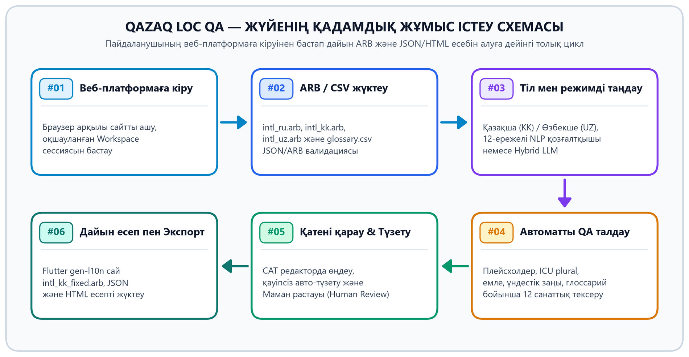
Сурет 6.1 — QAZAQ LOC QA жүйесіндегі локализацияны тексеру және есеп алудың 6 кезеңдік схемасы

• 1–2 кезеңдер (Кіру және ARB/CSV жүктеу): Сайт ашылғанда оқшауланған X-Workspace-Id сессиясы құрылады. Пайдаланушы intl_ru.arb, intl_kk.arb, intl_uz.arb, intl_en.arb және glossary.csv файлдарын Drag & Drop арқылы жүктейді; сервер JSON/ARB құрылымын бірден тексереді.
• 3–4 кезеңдер (Тілді таңдау және QA талдау): Қазақша (KK) не Өзбекше (UZ) бағыты таңдалып, 12-ережелі NLP қозғалтқышы (немесе бапталған жағдайда Hybrid LLM) іске қосылады. Сапа индексі (0–100%) есептеліп, дерекқорға жазылады.
• 5–6 кезеңдер (Қателерді түзету және Есеп алу): Маман «Қателерді талдау» және CAT редактор бөлімдерінде ұсыныстарды қабылдайды немесе қолмен түзетеді, содан соң «Есептер» бетінен JSON/HTML есептерін және дайын intl_kk_fixed.arb / intl_uz_fixed.arb файлдарын сақтап алады.
БӨЛІМ 7
7. ТЕХНОЛОГИЯЛАР
Нақты жоба кодын (frontend/package.json, backend/requirements.txt, pyproject.toml, backend/app/database.py) зерттеу негізінде анықталған шынайы технологиялық стек төмендегі кестеде жүйеленген:
Қабат атауы | Қолданылған нақты технологиялар | Жобадағы функционалдық рөлі
Frontend SPA | React 18.3.1 + TypeScript 5.6.3 + Vite 6.0.5 | Компоненттік интерфейс, қатаң типтеу, жылдам жинақтау және /api проксиі.
UI Дизайн & График | Tailwind CSS 3.4.17 + Recharts 2.15 + Lucide | Заманауи Dark IT-стартап стилі, интерактивті диаграммалар мен иконкалар.
Backend Сервері | Python 3.12 + FastAPI >=0.115 + Uvicorn >=0.30 | Жоғары өнімді REST API, OpenAPI (/docs) және Pydantic v2 валидациясы.
Дерекқор & ORM | SQLAlchemy 2.0 + SQLite 3 (WAL) / PostgreSQL | Жергілікті data/qazaq_locqa.db (WAL режимі) және бұлттық psycopg >=3.2 драйвері.
Форматтар & CLI | Flutter ARB (JSON), ICU MessageFormat, CSV | gen-l10n ресурс форматы, көпше түр синтаксисі және locqa.cmd CLI құралы.
Инфрақұрылым & AI | Cloudflare Tunnel, Pytest, httpx (Gemini/OpenAI) | HTTPS онлайн туннель, 14 автоматты тест және қосымша гибридті LLM модулі.

БӨЛІМ 8
8. ҮШ ТІЛДІ ҚОЛДАУ
Жүйеде орыс тілі эталондық бастапқы ресурс ретінде, ал қазақ және өзбек тілдері мақсатты локализация тілдері ретінде жеке алгоритмдік модульдермен өңделеді (ағылшынша intl_en.arb қосымша анықтамалық контекст береді):
• 1. Қазақ тілін тексеру (kazakh_nlp.py): 9 төл әріптің (ә, ғ, қ, ң, ө, ұ, ү, һ, і) орыс әріптерімен алмасуын («тизими» → «тізімі», «купия» → «құпия»), бір сөздегі кирилл-латын омоглифтерін («тiзiмi»), сыпайы бұйрық райды (-ыныз → -ыңыз), жуан-жіңішке түбір мен жалғау үндестігін, сан есім жалғауларын («5-ға» → «5-ке»), қауіпті {name}-ға тіркестерін және 2021 жылғы ресми латын әліпбиіндегі таңба ұзындығын тексереді.
• 2. Өзбек тілін тексеру (uzbek_nlp.py): Өзбек латын графикасының маркерлерін (uchun, o'yin, ro'yxat, ijaraga) таниды, өзбек файлында аударылмай қалған орыс немесе қазақ кирилл сөздерін (wrong_language) ұстайды, o`/g` әріптеріндегі гравис (`) таңбасын стандартты апострофқа (o'/g') түзетеді және «uchun bosing» / «Katta tangalar» қателерін жояды.
• 3. Орыс тілін тексеру және эталондық талдау: intl_ru.arb файлы міндетті бастапқы эталон ретінде JSON/ARB синтаксистік тексеруден өтеді; одан барлық плейсхолдерлер, HTML тегтері және ICU plural құрылымдары алынады. _ru_stem морфологиялық функциясы орыс сөздерінің түбірін есептеп глоссариймен салыстырады, ал RUSSIAN_GRAMMAR_WORDS_RE және щ, ъ, э, ё сүзгісі мақсатты файлдарда қалып қойған орысша тіркестерді анықтайды.
Салыстыру параметрі | Орыс тілі (RU) | Қазақ тілі (KK) | Өзбек тілі (UZ)
Жүйедегі рөлі | Міндетті түпнұсқа (intl_ru.arb) | Мақсатты тіл #1 (intl_kk.arb) | Мақсатты тіл #2 (intl_uz.arb)
Әліпби және графика | Орыс кириллицасы | Қазақ кириллицасы + 2021 Латын | Өзбек латын графикасы (o', g', sh, ch)
Морфологиялық талдау | _ru_stem түбір талдау, ICU эталоны | Үндестік заңы, сан жалғауы, {name}-ға | Латын маркерлері, кирилл сүзгісі
Емле және UI бақылауы | JSON, @metadata, плейсхолдер эталоны | 9 төл әріп, омоглиф, «үшін басыңыз» | o`/g` апострофы, «uchun bosing»

БӨЛІМ 9
9. ЖҮЙЕНІҢ АРХИТЕКТУРАСЫ
Платформа 4 деңгейлі модульдік архитектурадан тұрады: (1) React + TypeScript клиенттік SPA және CLI, (2) 8 роутерден тұратын FastAPI сервері, (3) детерминистік NLP және QA қозғалтқышы, (4) SQLAlchemy 2.0 ORM арқылы басқарылатын 7 кестелі SQLite WAL / PostgreSQL дерекқоры (project_runs, uploaded_files, translation_entries, qa_issues, glossary_terms, team_members, app_settings).
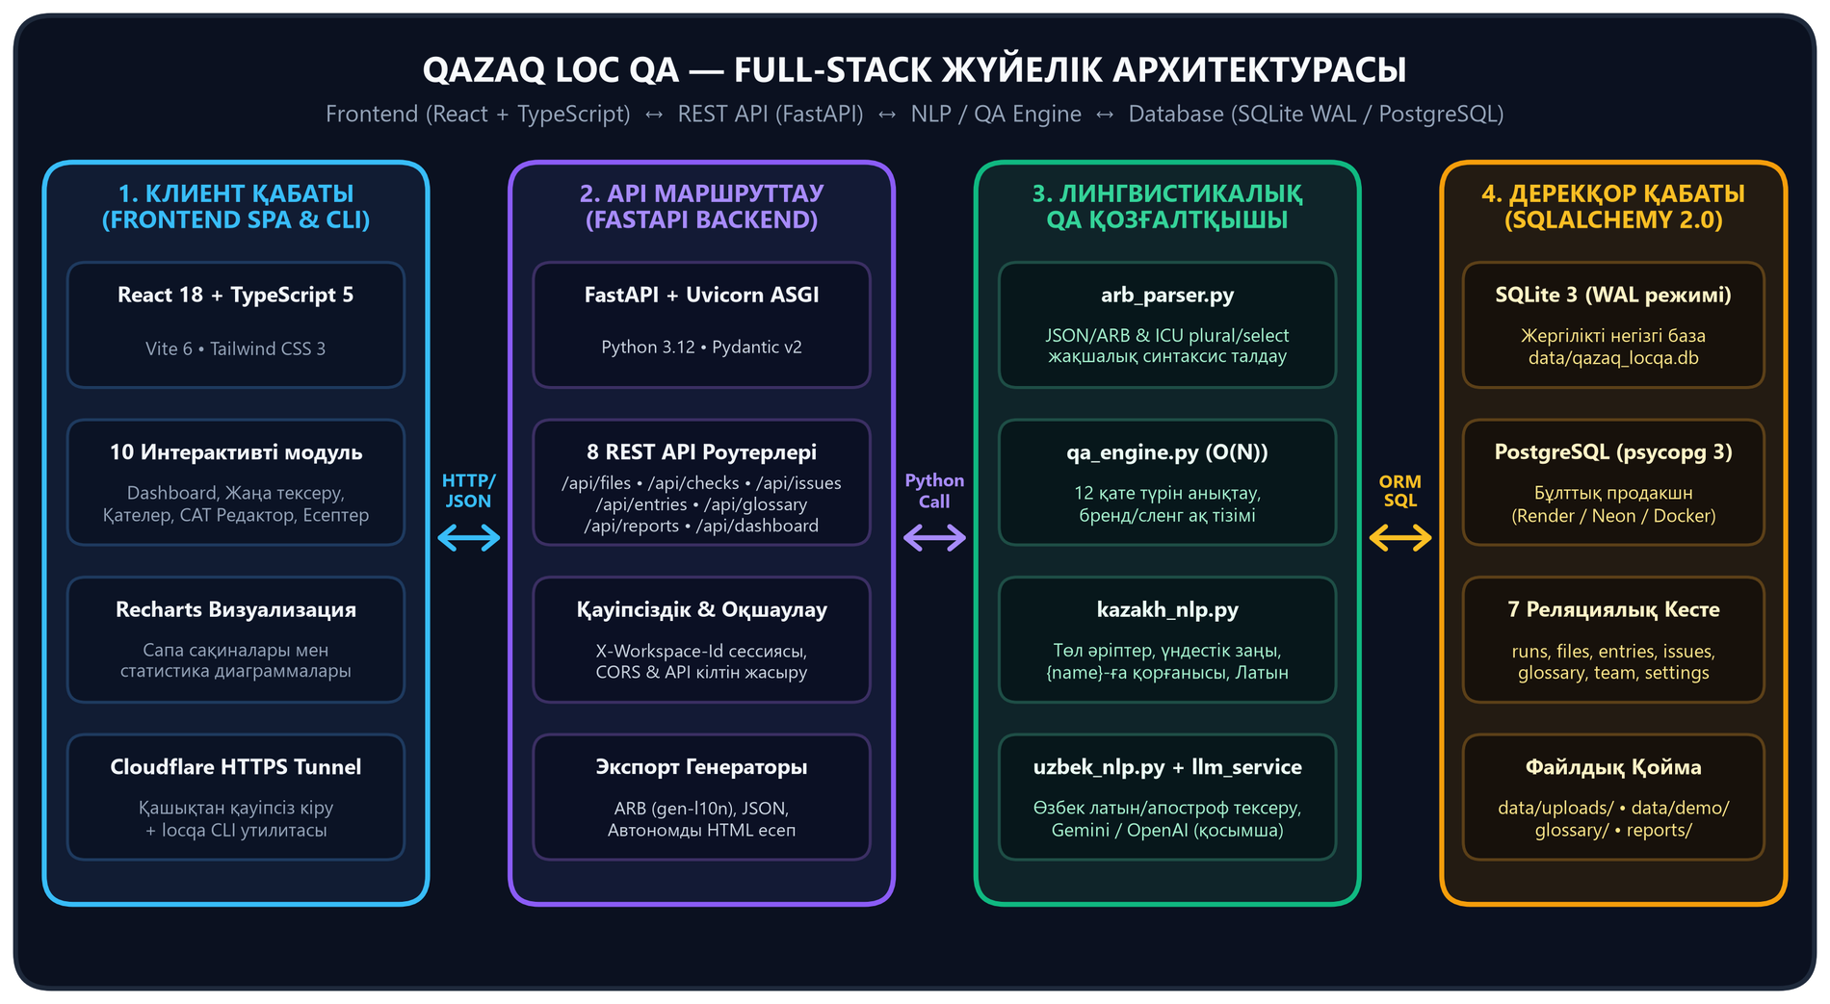
Сурет 9.1 — Frontend, FastAPI REST API, NLP қозғалтқышы және Дерекқор арасындағы байланыс архитектурасы

БӨЛІМ 10
10. ПАЙДАЛАНУ НҰСҚАУЛЫҒЫ
Төменде https://favors-normal-shine-liquid.trycloudflare.com мекенжайындағы нақты жұмыс істеп тұрған веб-платформадан алынған шынайы скриншоттар арқылы пайдаланушының негізгі жұмыс қадамдары көрсетілген.
▍ 1–2 қадамдар. Сайтқа кіру және ARB / CSV файлдарын жүктеу
Сайтқа кіргенде сол жақ навигациялық панель мен бастапқы Dashboard ашылады (Сурет 10.1). «Жаңа тексеру» батырмасын басып, жоба атауын жазамыз да, intl_ru.arb, intl_kk.arb, intl_uz.arb, intl_en.arb және glossary.csv файлдарын Drag & Drop аймағына жүктейміз. Жүйе әр файлдың JSON/ARB құрылымын тексеріп, «Жүктелді • Валидация сәтті өтті» белгісін шығарады (Сурет 10.2), содан кейін «Тексеруді бастау» батырмасы басылады.
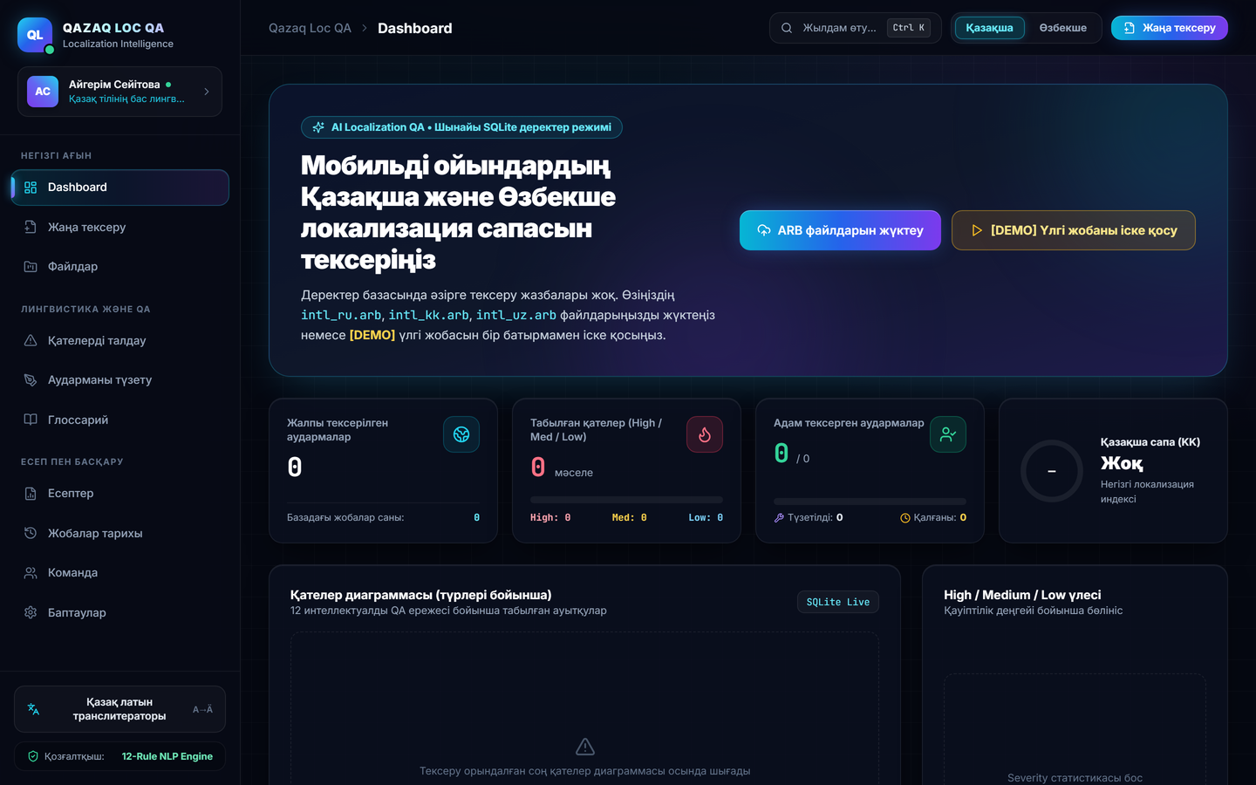  Сурет 10.1 — Сайтқа кіргендегі бастапқы Dashboard беті | 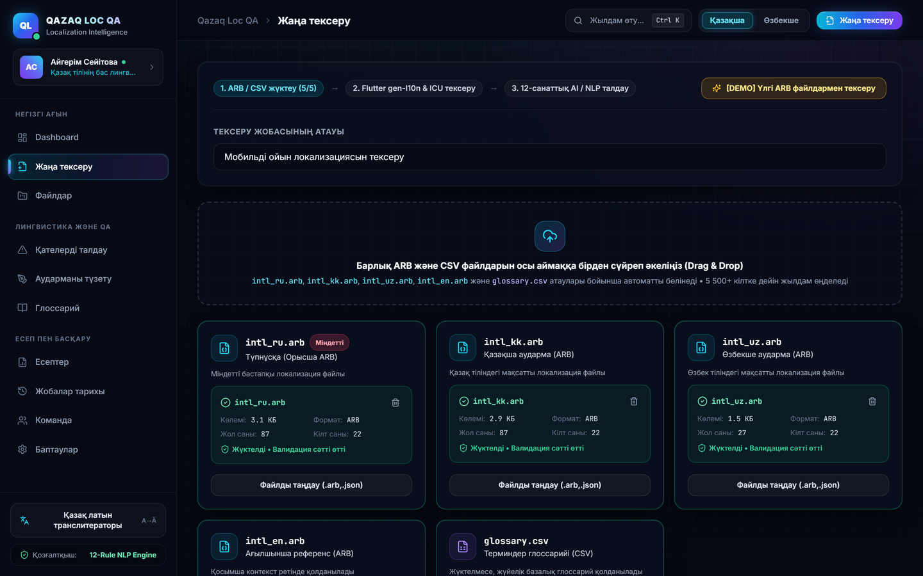  Сурет 10.2 — Бес ARB/CSV файлын жүктеу және валидациялау

▍ 3–4 қадамдар. Dashboard аналитикасын қарау және Қазақша қателерді талдау
Тексеру аяқталған соң Dashboard бетінде (Сурет 10.3) тексерілген жолдар саны (44), табылған қателер (27: High — 18, Med — 8, Low — 1), сапа индексі (Қазақша 45.7%, Өзбекше 64.8%) және диаграммалар шығады. «Қателерді талдау» бөлімінде (Сурет 10.4) қазақ тіліндегі 16 қате сүзгіленіп, әр жолдың қатесі мен жасыл түсті дайын ұсынысы көрсетіледі.
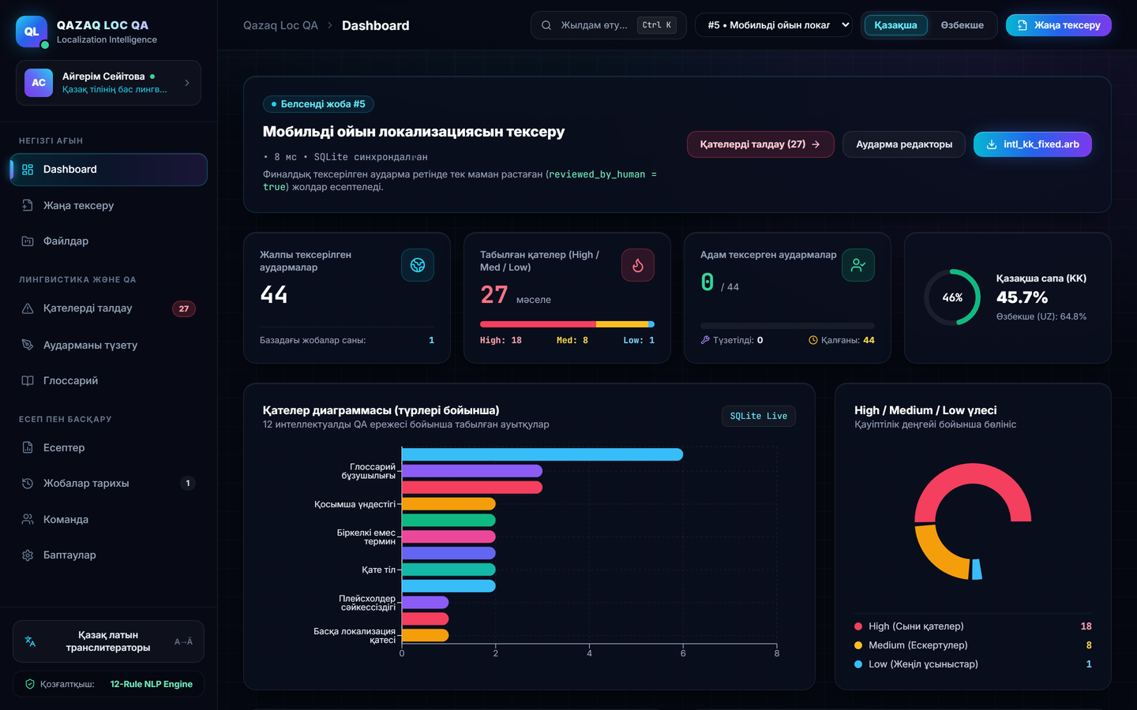  Сурет 10.3 — Тексеруден кейінгі Dashboard аналитикасы | 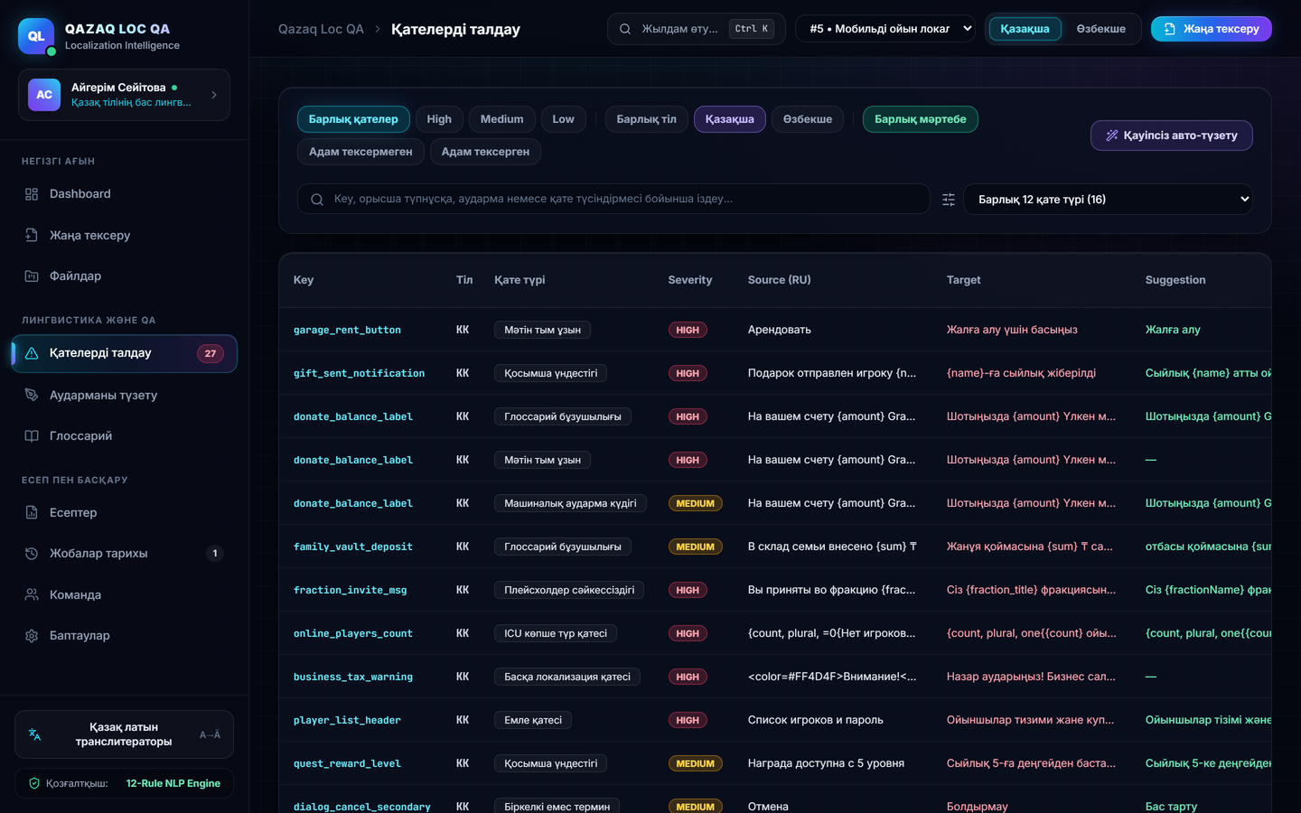  Сурет 10.4 — Қазақша локализация қателерін талдау кестесі

▍ 5–6 қадамдар. Өзбек тілін тексеру және CAT редакторда Маман растауы
Жоғарғы тіл ауыстырғыштан «Өзбекше» таңдалғанда өзбек файлындағы 11 қате шығады (Сурет 10.5). Ал «Аударманы түзету» (CAT редактор) бетінде (Сурет 10.6) маман қазақша виртуалды пернетақтаны (ә, ғ, қ, ң, ө, ұ, ү, һ, і) және латын превьюін пайдаланып мәтінді түзетеді де, «Тексерілді деп белгілеу» арқылы reviewed_by_human = true мәртебесін береді.
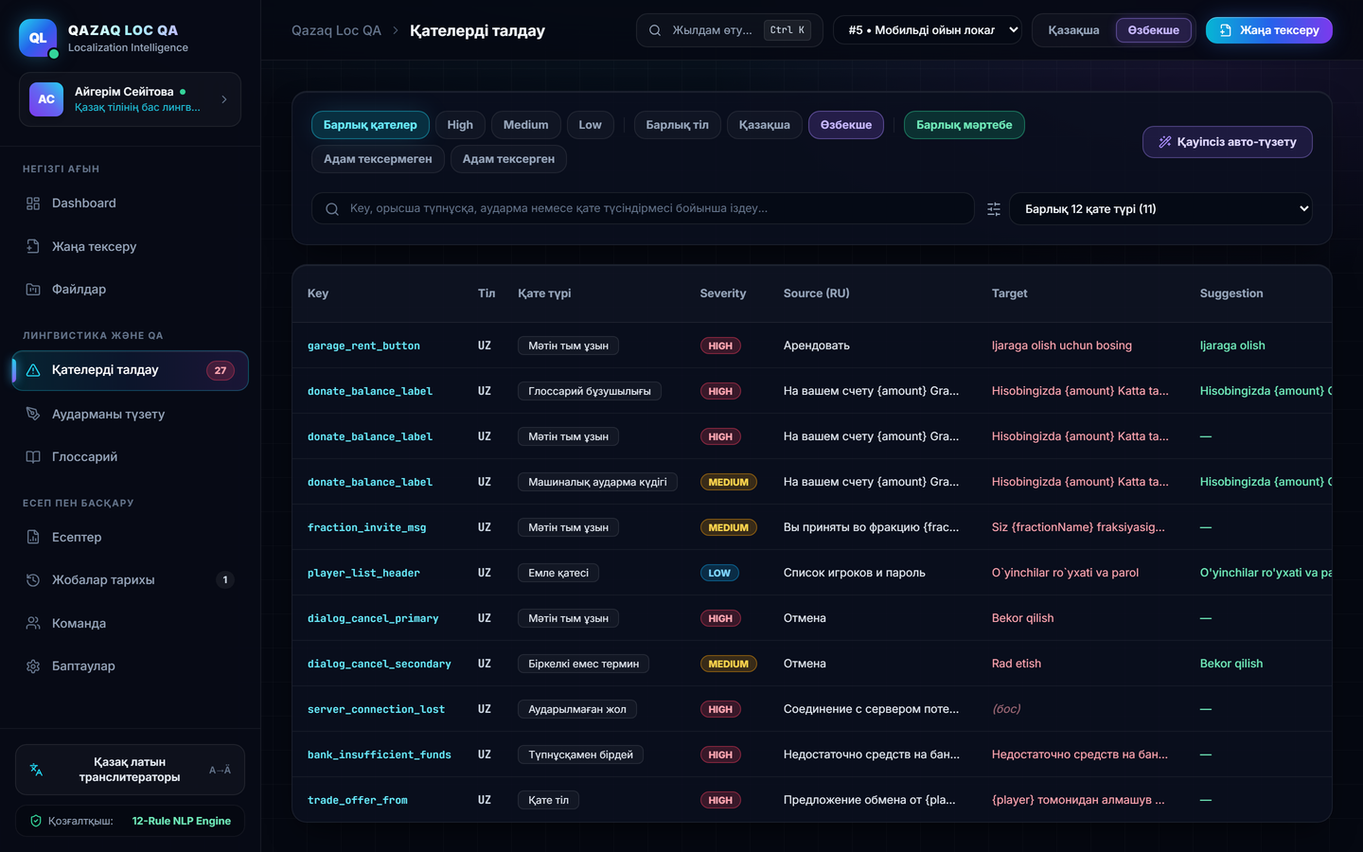  Сурет 10.5 — Өзбекше локализация қателерін сүзгілеу | 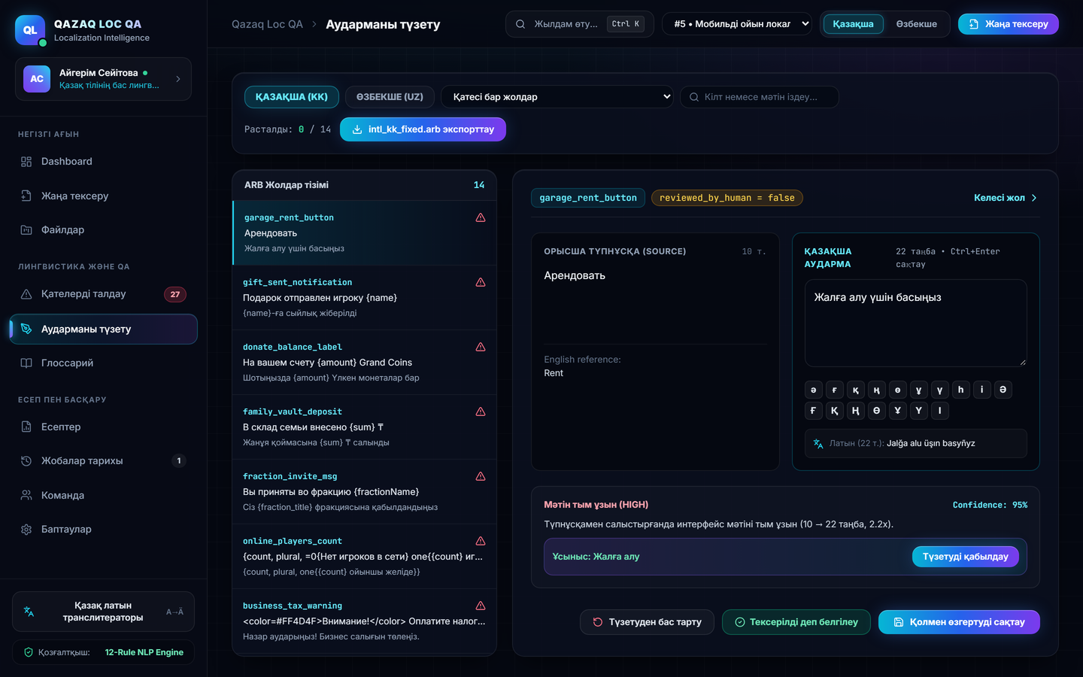  Сурет 10.6 — CAT редактор, қазақ пернетақтасы және латын превьюі

▍ 7–8 қадамдар. Глоссарийді басқару және дайын Есептер мен ARB сақтау
«Глоссарий» бетінде (Сурет 10.7) бекітілген терминдер мен сленгтерді өңдеуге және CSV импорттауға/экспорттауға болады. Соңғы қадамда «Есептер» бетіне (Сурет 10.8) өтіп, «JSON есебін жүктеу», «HTML есебін жүктеу» және Flutter компиляторына дайын «intl_kk_fixed.arb жүктеу» / «intl_uz_fixed.arb» батырмалары арқылы нәтижені компьютерге сақтаймыз.
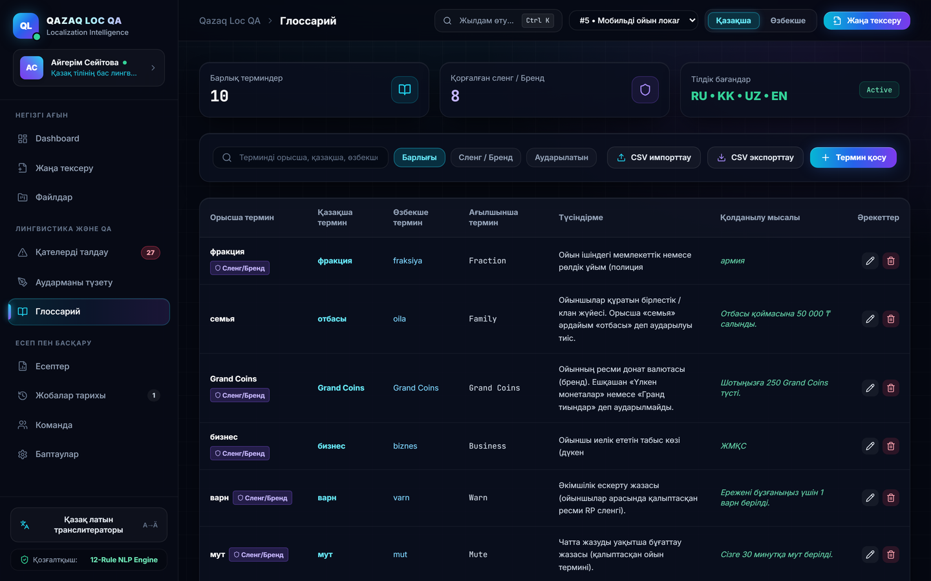  Сурет 10.7 — Көптілді терминдер глоссарийін басқару | 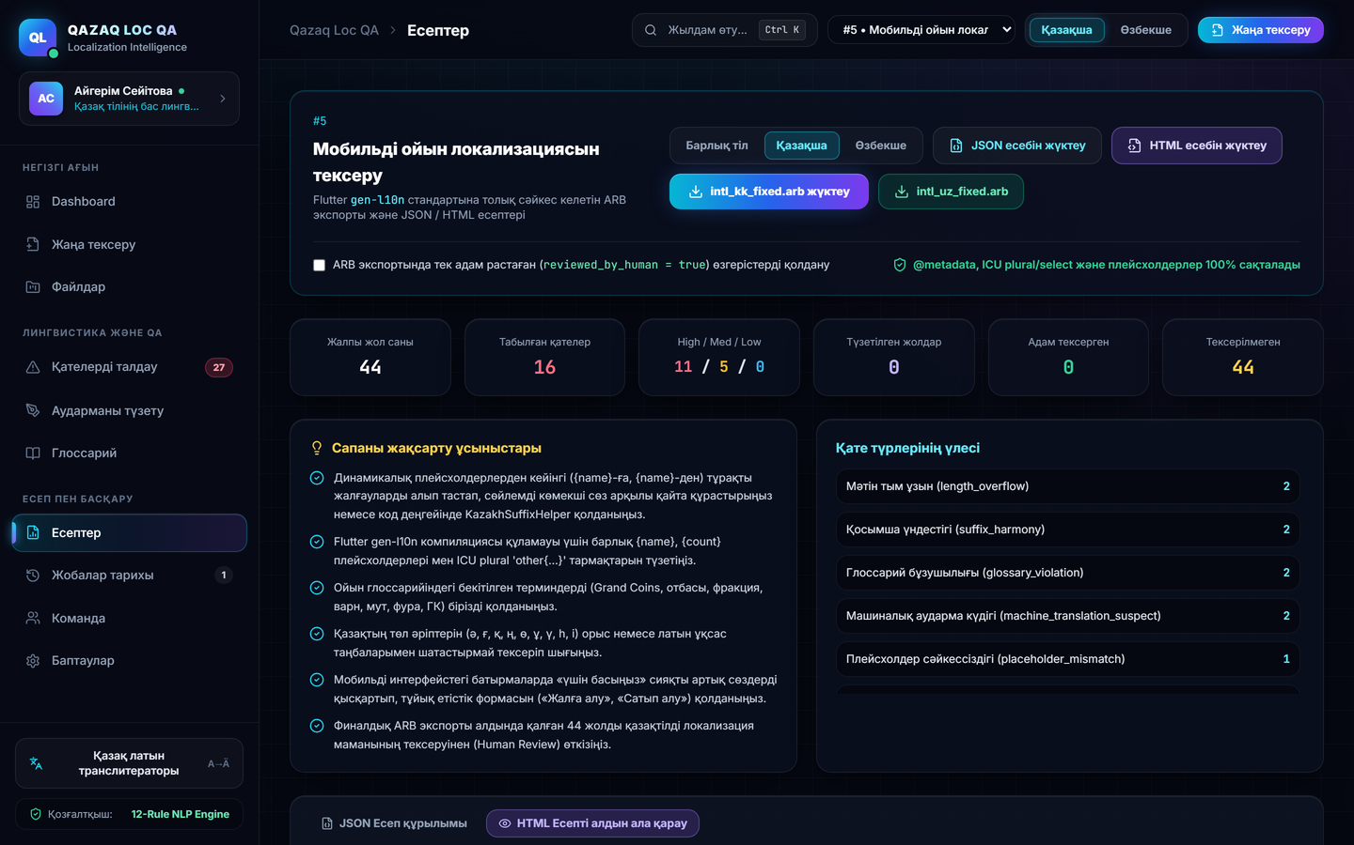  Сурет 10.8 — JSON, HTML есептері мен дайын ARB экспорты

БӨЛІМ 11
11. БАҒДАРЛАМАНЫҢ АРТЫҚШЫЛЫҚТАРЫ
• Уақытты үнемдеу: O(N) алгоритмдік архитектурасының арқасында 5 600 кілті бар ірі ARB файлдарын 0.5 секундтан аз уақытта тексереді, бұл бірнеше күндік қол еңбегін алмастырады.
• Қателерді жүйелі анықтау: Ақауларды 12 нақты санатқа және 3 қауіптілік деңгейіне (High, Medium, Low) жіктеп, әрқайсысына нақты дәлел (evidence) мен сенімділік пайызын береді.
• Бірнеше тілді қолдау: Орысша түпнұсқа негізінде қазақ және өзбек локализацияларын бір мезетте тексеріп, ағылшынша референсті қатар көрсетеді.
• Локализация сапасын жақсарту: Компиляциялық апаттарға соқтыратын ICU plural және плейсхолдер қателерін 100% тоқтатып, терминологиялық бірізділікті қамтамасыз етеді.
• Дайын есеп беру және қауіпсіз экспорт: Бастапқы кілт реттілігі мен @metadata өрістерін бұзбай таза ARB файлын және көрнекі JSON/HTML есептерін бірден дайындап береді.
БӨЛІМ 12
12. ЖОБАНЫҢ ИННОВАЦИЯЛЫҚ МАҢЫЗЫ
QAZAQ LOC QA — жалпылама мәтін тексергіш емес, қазақ тілінің сингармонизм заңдылықтары мен ойын индустриясының техникалық талаптарын ұштастырған инновациялық бағдарламалық шешім:
• Динамикалық плейсхолдер жалғауларын серверлік қорғау: {name}-ға, {player}-ден тіркестерін ұстап, оларға қауіпті автоматты түзету қолдануды сервер деңгейінде (HTTP 400) бұғаттайды және сөйлемді қайта құрастыру не KazakhSuffixHelper қолдану шешімін ұсынады.
• Кирилл және 2021 Латын графикасындағы қос ұзындық бақылауы: Мәтінді ресми қазақ латын әліпбиіне транслитерациялап, мобильді батырмалардың екі графикада да экраннан асып кетпеуін алдын ала есептейді.
• Ойын индустриясының сленгі мен брендтерін тану: Grand Coins, варн, мут, фура, ГК, фракция сияқты ойын терминдерін жалған орфографиялық дабылдардан қорғайды.
• Гибридті автономдылық: Сыртқы ақылы API кілтінсіз-ақ толыққанды жұмыс істейді, ал қажет кезде Gemini/OpenAI модельдерін қауіпсіз серверлік контурда қосады.
БӨЛІМ 13
13. ТЕСТІЛЕУ ЖӘНЕ НӘТИЖЕЛЕР
Жобада нақты орындалған және расталған тестілеу нәтижелері екі деңгейден тұрады: (1) backend/tests/test_locqa.py жинағындағы 14 автоматтандырылған pytest тесті (нәтижесі: 14 passed in 3.06s — 100% сәтті) және (2) тікелей онлайн серверде (https://favors-normal-shine-liquid.trycloudflare.com) орындалған интеграциялық верификация.
Расталған 14 автоматты тест (pytest) | Тексерілген нақты шарт | Мәртебесі
1. test_read_arb_file | ARB файлын оқу, @@locale және @welcome_msg метадерегін тану. | PASSED
2. test_save_export_arb_preserves_... | Экспортта өзгермеген жолдарды, @metadata және x-reviewed-by-human сақтау. | PASSED
3. test_invalid_json_and_orphan_metadata | Жарамсыз JSON және жетім @ghost_key метадерегін қате ретінде ұстау. | PASSED
4. test_missing_translation_and_same_... | Бос жолды (untranslated), көшірмені (same_as_source) және бренд қорғауын тексеру. | PASSED
5. test_placeholder_mismatch | Түпнұсқадағы {receiver} айнымалысының жоғалғанын анықтау. | PASSED
6. test_icu_plural_validation | ICU plural құрылымындағы міндетті other{...} тармағын тексеру. | PASSED
7. test_glossary_violation_and_slang_... | «Жанұя» → «отбасы», «Үлкен монеталар» → «Grand Coins» және сленг қорғауы. | PASSED
8. test_length_overflow_and_latin_... | Ұзын батырманы қысқарту («Жалға алу») және 2021 латын транслитерациясы. | PASSED
9. test_kazakh_orthography_and_homoglyphs | Орыс әріптерімен жазылған сөздерді және латын 'i' араласқан омоглифті түзету. | PASSED
10. test_kazakh_suffix_harmony | {name}-ға қорғанысы (auto_fix_safe=False) және «5-ға» → «5-ке» түзетуі. | PASSED
11. test_uzbek_language_detection_and_qa | Өзбек мәтінін тану және өзбек файлындағы кирилл сөздерін ұстау. | PASSED
12. test_large_scale_5600_keys_perf... | 5 600 кілті бар ірі ARB базасын < 5 секундта жылдам өңдеу тесті. | PASSED
13. test_api_end_to_end_and_cli | Толық API циклі, Workspace оқшаулауы, Human Review, кілтті жасыру және CLI. | PASSED
14. test_production_postgres_url_and_... | PostgreSQL URL бейімдеуі (psycopg v3), /api/health және CORS тексеруі. | PASSED

Үлгілік мобильді ойын жинағын (22 кілт × 2 тіл = 44 жол) тексеру кезінде жүйе нақты 27 қатені тапты: Қазақ тілінде — 16 қате (сапа индексі 45.7%), Өзбек тілінде — 11 қате (сапа индексі 64.8%); оның ішінде High — 18, Medium — 8, Low — 1.
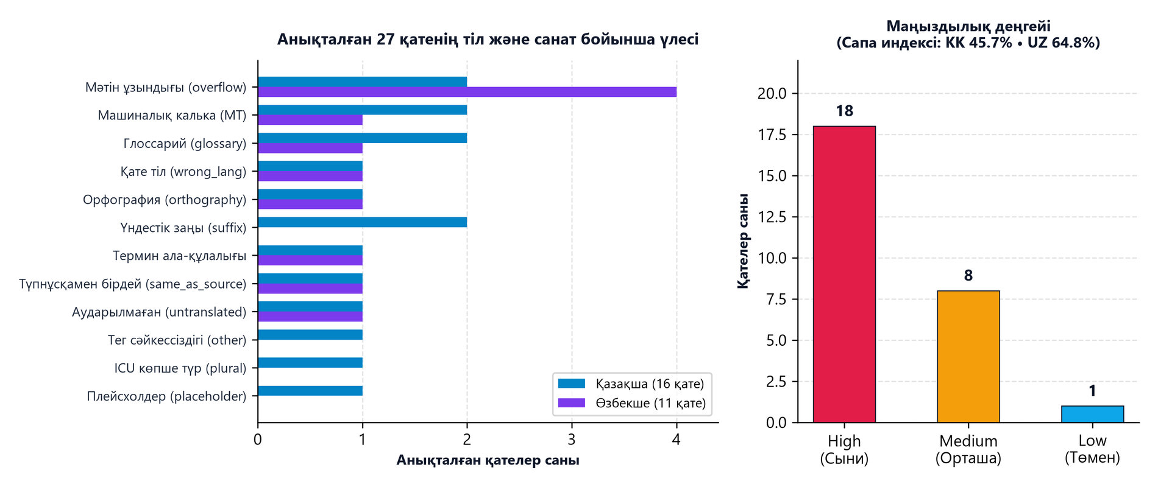
Сурет 13.1 — Тәжірибелік тестілеуде анықталған 27 қатенің тілдер және маңыздылық деңгейі бойынша бөлінісі

БӨЛІМ 14
14. БОЛАШАҚТА ДАМЫТУ ЖОСПАРЫ
• Жаңа тілдер мен форматтар қосу: Қырғыз (ky), әзербайжан (az), түрік (tr) тілдерінің үндестік модульдерін және Android XML / iOS Strings / Unity CSV форматтарын қосу.
• AI негізіндегі аударма сапасын бағалау: MQM (Multidimensional Quality Metrics) стандарты бойынша контекстік бағалау және векторлық Translation Memory (TM) жадын енгізу.
• Командалық жұмысты кеңейту: JWT авторизациясы, рөлдік құқықтар (Admin, Lead Linguist, Reviewer), жол деңгейіндегі пікірлер және өзгерістер тарихын (Audit Log) қосу.
• Кеңейтілген есептер: Ресми PDF/XLSX аналитикалық есептерін және релиздер арасындағы сапа трендін салыстыру графигін шығару.
• Бұлттық жүйе мен CI/CD жетілдіру: GitHub Pull Request ашылғанда ARB файлдарын автоматты тексеретін GitHub Actions / Webhook интеграциясын кеңейту.
БӨЛІМ 15
15. ҚОРЫТЫНДЫ
QAZAQ LOC QA жобасы цифрлық өнімдер мен мобильді ойындарды қазақ және өзбек тілдеріне сапалы локализациялау мәселесін инженерлік және лингвистикалық тұрғыдан кешенді түрде шешеді. FastAPI, Python 3.12, SQLAlchemy 2.0, React 18 және TypeScript негізінде жасалған платформа ARB/ICU компиляциялық қателерін, дыбыс үндестігі ауытқуларын, орфографиялық ақауларды және глоссарий бұзушылықтарын секундтар ішінде анықтайды. Автоматты түзету мен маман растауын (Human Review) ұштастыратын жүйе 14 автоматты тестпен толық дәлелденген және оқу-ғылыми әрі өндірістік GameDev жобаларында қолдануға толық дайын.
БӨЛІМ 16
16. ПАЙДАЛАНЫЛҒАН ӘДЕБИЕТТЕР
1. Flutter Documentation — Internationalizing Flutter apps (gen-l10n & ARB). https://docs.flutter.dev/ui/accessibility-and-internationalization/internationalization
2. Unicode ICU User Guide — ICU MessageFormat & CLDR Plural Rules. https://unicode-org.github.io/icu/userguide/format_parse/messages/
3. Google ARB Specification — Application Resource Bundle Specification. https://github.com/google/app-resource-bundle/wiki/ApplicationResourceBundleSpecification
4. FastAPI Official Documentation — Modern Python Web Framework & Pydantic v2. https://fastapi.tiangolo.com/
5. SQLAlchemy 2.0 Documentation — Python SQL Toolkit and Object Relational Mapper. https://docs.sqlalchemy.org/en/20/
6. SQLite Documentation — Write-Ahead Logging (WAL Mode). https://www.sqlite.org/wal.html
7. React 18 & TypeScript Official Documentation. https://react.dev/ | https://www.typescriptlang.org/docs/
8. Tailwind CSS v3 & Vite v6 Official Documentation. https://tailwindcss.com/docs | https://vite.dev/guide/
9. Pytest Documentation — Python Automated Testing Framework. https://docs.pytest.org/
10. А. Байтұрсынұлы атындағы Тіл білімі институты — Қазақ тілінің орфографиялық ережелері және жетілдірілген қазақ латын әліпбиінің (2021 ж.) таңбалық жүйесі.

